Лабораторная работа 6

Мазуркевич Анастасия Дмитриевна

Содержание

# Цель работы

Освоение арифметических инструкций языка ассемблера NASM.

# Задание

# Выполнение лабораторной работы

1. Создайте каталог для программам лабораторной работы № 6, перейдите в него и создайте файл lab6-1.asm:

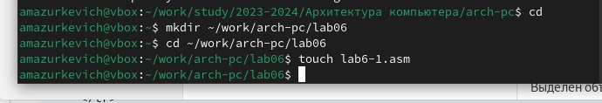

создаем каталог

Введите в файл lab6-1.asm текст программы из листинга 6.1

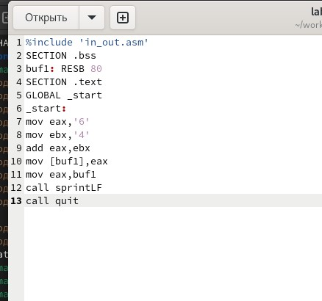

вводим

Создайте исполняемый файл и запустите его.

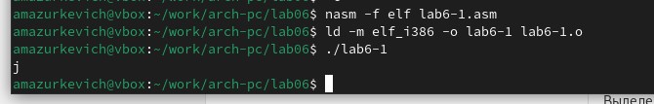

создаем и запускаем

Далее изменим текст программы и вместо символов, запишем в регистры числа. Исправьте текст программы (Листинг 6.1) следующим образом: замените строки

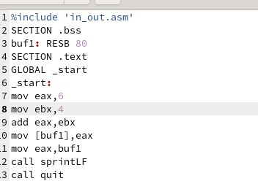

заменяем строки

Создайте исполняемый файл и запустите его. Отображается ли символ? Нет, не отображается

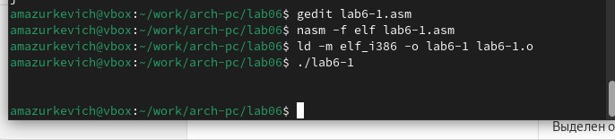

проверяем работу файла

Создайте файл lab6-2.asm в каталоге ~/work/arch-pc/lab06 и введите в него текст программы из листинга 6.2.

создаем

создаем

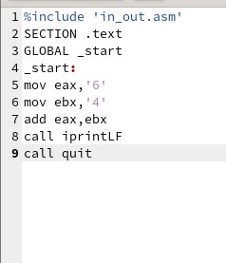

вводим код из листинга

Создайте исполняемый файл и запустите его.

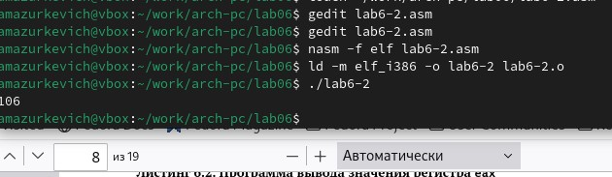

запускаем

Аналогично предыдущему примеру изменим символы на числа. Замените строки

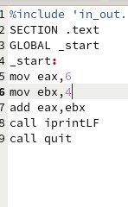

заменяем строки

Создайте исполняемый файл и запустите его. Какой результат будет получен при исполнении программы? Резутьтат - 10

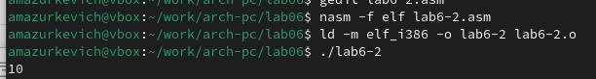

создаем и проверяем

Замените функцию iprintLF на iprint. Создайте исполняемый файл и запустите его. Чем отличается вывод функций iprintLF и iprint? Разница в переносе строки

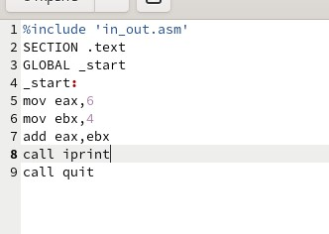

заменяем строки

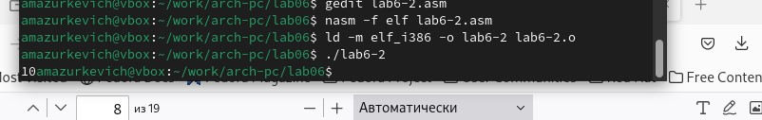

проверяем

Создайте файл lab6-3.asm в каталоге ~/work/arch-pc/lab06

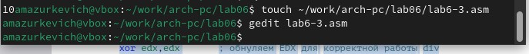

создаем

Внимательно изучите текст программы из листинга 6.3 и введите в lab6-3.asm.

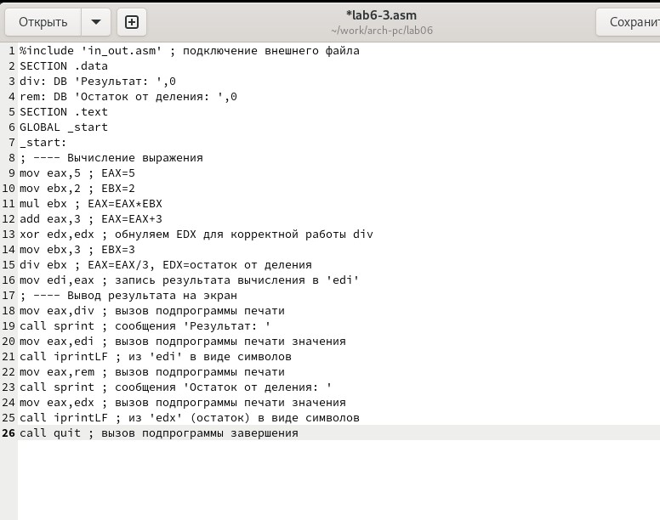

вводим листинг

Создайте исполняемый файл и запустите его.

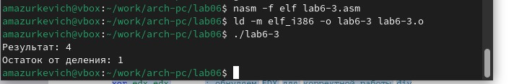

создаем и запускаем, результат верный

Измените текст программы для вычисления выражения 𝑓(𝑥) = (4 ∗ 6 + 2)/5

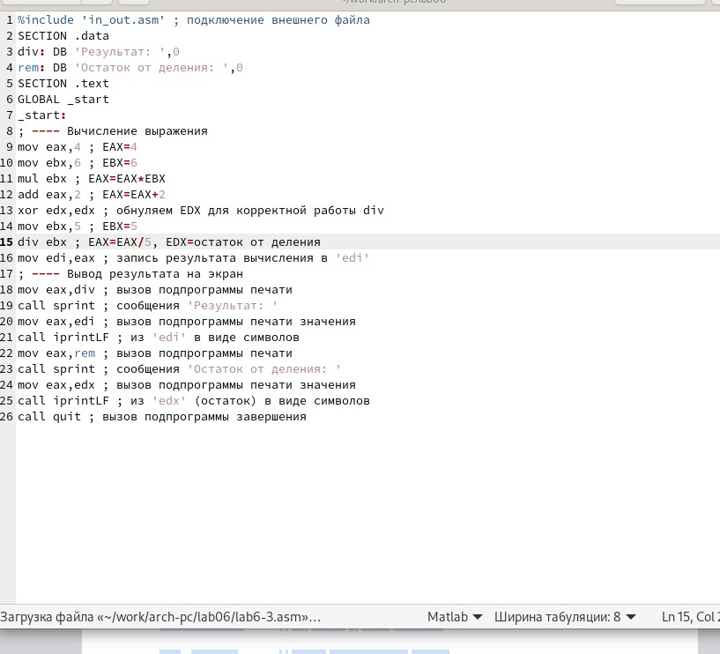

изменяем

Создайте исполняемый файл и проверьте его работу

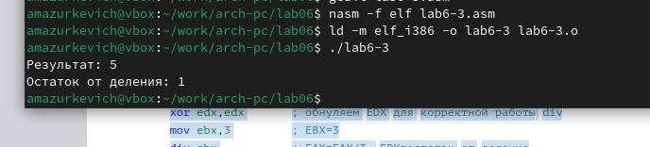

проверяем, все верно

Создайте файл variant.asm в каталоге ~/work/arch-pc/lab06:

создаем

создаем

Внимательно изучите текст программы из листинга 6.4 и введите в файл variant.asm.

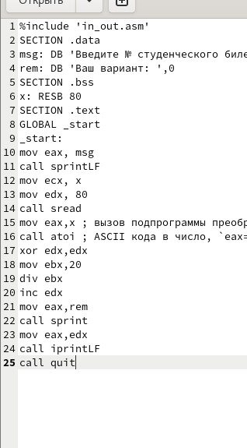

вводим листинг

Проверьте работу файла, получите ваш вариант

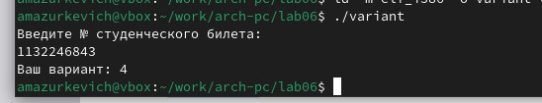

работает, 4 вариант

Включите в отчет по выполнению лабораторной работы ответы на следующие вопросы: 1. Какие строки листинга 6.4 отвечают за вывод на экран сообщения ‘Ваш вариант:’? mov eax,rem call sprint 2. Для чего используется следующие инструкции? mov ecx, x mov edx, 80 call sread Для чтения строки с данными, которые вводит пользователь

1. Для чего используется инструкция “call atoi”? Используется для преобразования строки в целое число. Принимает адрес строки в регистре eax и возвращаетполученное число в регистре eax.
2. Какие строки листинга 6.4 отвечают за вычисления варианта? Строка “xor edx,edx” обнуляет регистр edx перед делением. “mov ebx,20” загружает значение 20 в ebx. “div ebx” деление eax на значение регистра ebx с сохранением частного в регистре eax и остатка в регистре edx.
3. В какой регистр записывается остаток от деления при выполнении инструкции “div ebx”? Остаток от деления записывается в регистр edx.
4. Для чего используется инструкция “inc edx”? Для увеличения значения в регистре edx на 1. В данном случае увеличивает остаток от деления на 1
5. Какие строки листинга 6.4 отвечают за вывод на экран результата вычислений? “mov eax,edx” передает значение остатка от деления в регистр eax. “call iprintLF” вызывает процедуру iprintLF для вывода значения на экран вместе с переводом строки.

САМОСТОЯТЕЛЬНАЯ РАБОТА Написать программу вычисления выражения 𝑦 = 𝑓(𝑥). Программа должна выводить выражение для вычисления, выводить запрос на ввод значения 𝑥, вычислять заданное выражение в зависимости от введенного 𝑥, выводить результат вычислений. Вид функции 𝑓(𝑥) выбрать из таблицы 6.3 вариантов заданий в соответствии с номером полученным при выполнении лабораторной работы. Создайте исполняемый файл и проверьте его работу для значений 𝑥1 и 𝑥2 из 6.3.

Для начала создадим новый файл

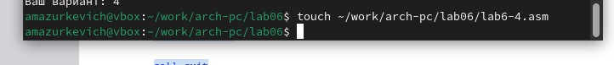

создаем файл

Пишем программу для вычисления функции

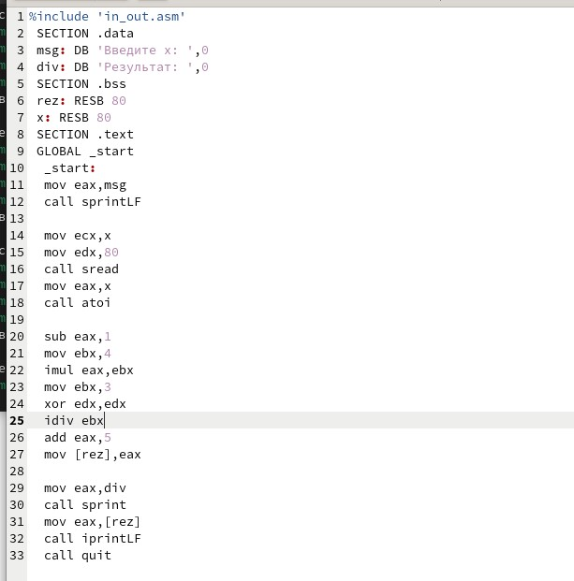

код

Проверяем для х=4

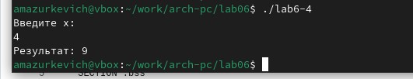

все верно

Проверяем для х=10

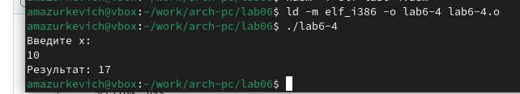

все верно

# Выводы

Освоили арифметические инструкции языка ассемблера NASM.

# Список литературы